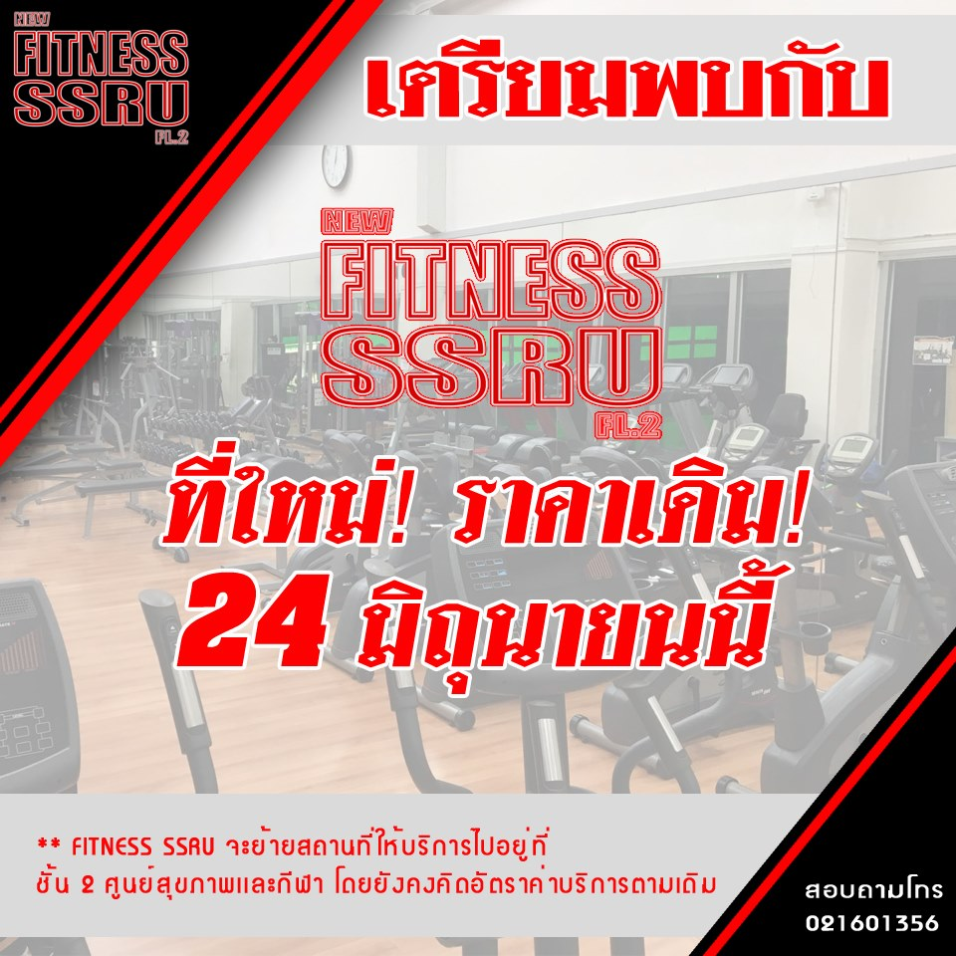

Exciting! SSRU Fitness and Wellness is opening soon!

Student Development Division is currently undergoing renovation and working during this long holidays !! As many of you have already heard the news, we are opening SSRU Fitness and Wellness this new semester. Providing with new and standard Cardio equipment and strength series in this Lukpranang university Community, it will be accessible to the members with the smart card Even more exciting! Remember to save the date to join us for the Grand Opening. It will be fun!
ตื่นเต้น ๆ SSRU Fitness and Wellness พร้อมให้บริการเร็วๆนี้
กองพัฒนานักศึกษากำลังเร่งปรับพื้นที่และเคลื่อนย้ายอุปกรณ์ออกกำลังกายในช่วงวันหยุดนี้ เพื่อพร้อมเปิดฟิตเนสใหม่ที่ทุกคนรอคอย อีกไม่นานเตรียมร่วมใช้บริการสถานที่ออกกำลังกายที่มีมาตรฐานด้วยบัตรสมาทการ์ด พร้อมเครื่องบริการการออกกำลังกายที่หลากหลาย ทันสมัย และอยู่ในชุมชนเมืองมหาวิทยาลัยลูกพระนางแห่งนี้ มาร่วมออกกำลังกายในบรรยากาศที่เพลิดเพลิน มีความสุข สุขภาพดีกันนะครับ

